LA CONTAMINACIÓ I LA COVID-19
És molt importar saber ubicar-se en l'entorn on es viu, aprendre habitar-lo, respectar-lo i millorar-lo. És per això que aquest tercer trimestre treballarem aspectes en relació amb el nostre poble: l’actualitat que l’envolta, la seva localització, la contaminació, si disposa de tots els edificis necessaris per als seus ciutadans i fins i tot, quins són els hàbits i actituds que milloren el nostre comportament com a vianants.
Què us sembla si iniciem el tercer trimestre informant-nos sobre el que passa a l’exterior? Llegeix atentament aquesta bona notícia de fa uns dies i visualitza el vídeo següent. Després respon les preguntes:
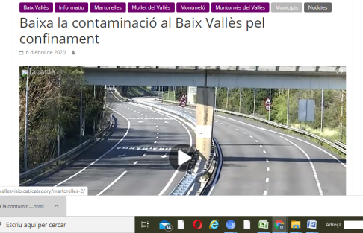
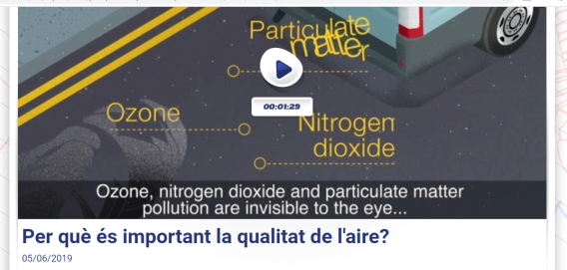

https://www.vallesvisio.cat/baixa-la-contaminacio-al-baix-valles-pel-confinament/
https://www.ccma.cat/tv3/super3/infok/per-que-es-important-la-qualitat-de-laire/video/5867306/

Per què hi ha menys contaminació al Vallès des que estem confinats?

Busca informació sobre quins són els anomenats “sectors bàsics”. Per què creus que es diuen així?

Quines partícules són les que contaminen l’aire?

Explica com creus que podria mantenir-se la bona qualitat de l’aire un cop s’acabi l’estat d’alarma per la COVID-19? Podeu acompanyar l’explicació amb un dibuix o esquema que ho representi.

Per tal de poder practicar abans de fer les activitats que us presentem posteriorment o per a aprofundir en els aprenentatges, podeu entrar al Symbaloo i mirar els vídeo i fer els jocs i activitats que estan relacionades amb el poble, el medi ambient i la contaminació.
https://www.symbaloo.com/home/mix/13eOcRGM6U
ATENCIÓ!
No cal que imprimiu el document. Podeu també respondre les preguntes en un full en blanc i pujar al vostre DRIVE una fotografia.

